**Végpontok bemutatása**

GET /tasks : megadja a Task-okat

GET /tasks/id/descriptions : megadja egy Task-hoz lévő Description-oket

GET /familys : megadja a Family-ket

GET /familys/id/users : megadja egy Family-het tartozó User-eket  
GET /users : megadja a User-eket

GET /users/id/tasks : megadja egy User-hez tartozó Task-okat  
GET /descriptions : megadja a Description-oket

POST /tasks : Új Task létrehozása

POST /tasks/id/descriptions : egy Task-hoz új Description létrehozása

POST /familys : Új Family létrehozása

POST /familys/id/users : egy Family-hez új User hozzáadása

POST /users : Új User létrehozása

POST /users/id/tasks : egy User-hez új Task hozzáadása

POST /descriptions : Új Description létrehozása

PUT /tasks/id : egy Task szerkesztése

PUT /familys/id : egy Family szerkesztése

PUT /users/id : egy User szerkesztése

PUT /users/id/tasks : egy User-hez tartozó Task szerkesztése

PUT /descriptions/id : egy Description szerkesztése

DELETE /tasks/id : Egy Task törlése

DELETE /familys/id : egy Family törlése

DELETE /users/id : egy User törlése  
DELETE /descriptions/id : egy Description törlése

Adatbázisterv

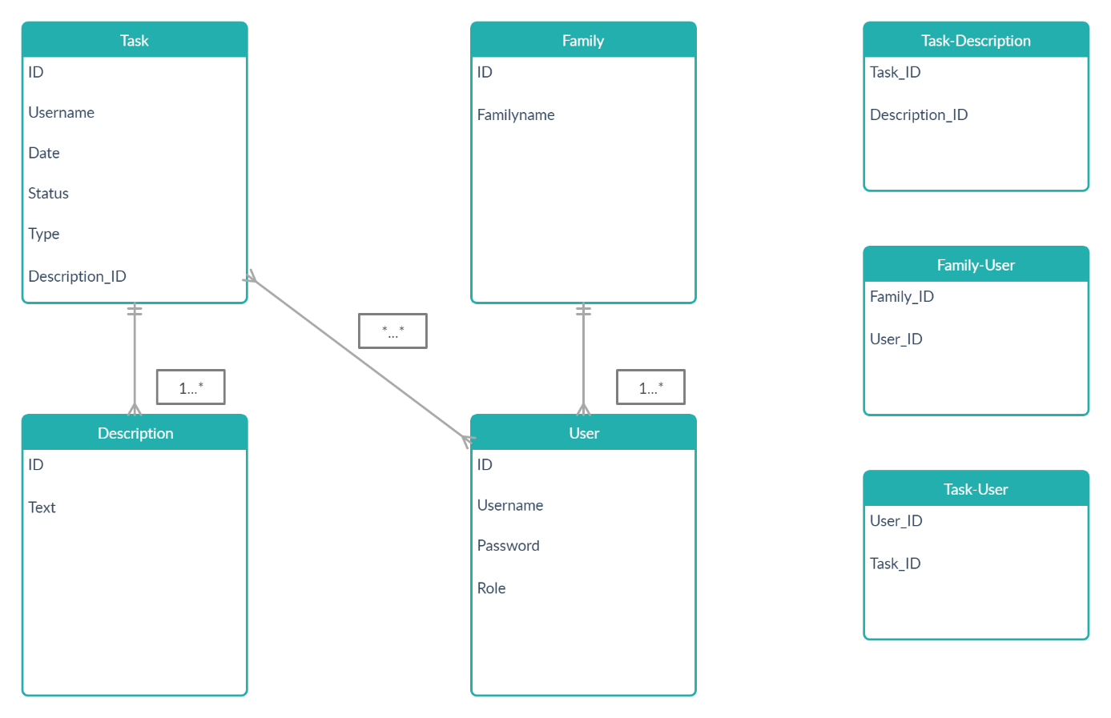

USE-CASE Diagramm  
